Archivní číslo vzorku | 8216
Odběrové číslo vzorku | 2
Pořadové číslo karty vzorku v databázi | 987
Místo | Prackov č. 12
Objekt | Um. dílo na papíře, res. Peňázová
Místo odběru popis | Vzorek Archiv. číslo Popis  Vz. č. 1 8215 Koruna stromu, vrchní část hnědá, spodní část modrá  Vz. č. 2 8216 Levý dolní roh  Vz. č. 3 8217 Levý okraj z místa velkého úbytku papírové hmoty
Místo odběru foto | 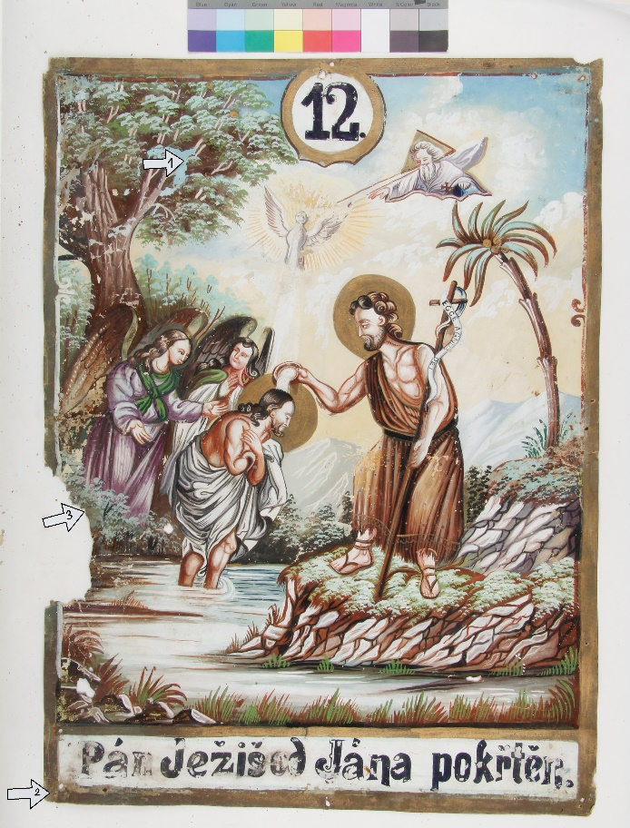
Typ díla
Typ podložky (v případě vzorků povrchových úprav / barevných vrstev) | papír
Datace objektu
Zpracovatel analýzy | Hurtová Alena
Datum zpracování zprávy k analýze | 12. 5. 2016
Číslo příslušné zprávy v databázi zpráv | 2016_17

Výsledky analýzy
Vzorek č. 2 (8216)
Levý dolní roh

Stratigrafie barevných vrstev a identifikace pigmentů

Optická mikroskopie a rastrovací elektronová mikroskopie
 | Bílé dopadající světlo
Bílé dopadající světlo
UV dopadající světlo |  | Modré dopadající světlo
SEM-EDX

Popis vrstvy
Zlatolesklé šupiny.
SEM-EDX – prvkové složení
C, O, CU, Zn, malé množství Al
Předpokládané složení
Šupiny byly tvořeny pravděpodobně slitinou mědi a ziku - mosazí

Závěr

Vzorek č. 1 (8215) byl tvořen čtyřmi vrstvami. První modrá vrstva byla nejspíše tvořena převážně olovnatou bělobou, ojedinělými zrny železité červeně a barytovou bělobou, na kterou mohlo být sráženo modré barvivo. Původ modré barvy vrstvy nebylo možné určit. Druhá vrstva byla nejspíše tvořena olovnatou bělobou, železitými červeněmi a chromoxidem. Třetí vrstva byla nejspíše tvořena železitými červeněmi. Čtvrtá vrstva byla nesjpíše tvořena olovnatou bělobou, chromoxidem a ojediněle zrny barytové běloby.

Vzorek č. 2 (8216) byl tvořen zlatolesklými šupinami ze slitiny mědi a zinku – mosazí.

Vzorek č. 3 (8217) byl pravděpodobně tvořen vlákny hadroviny a buničiny.

Fotodokumentace analýzy

